PŘEDÁVACÍ PROTOKOL 46 KS POLOHOVACÍCH LŮŽEK
Výkupní cena
Invent.číslo
Výrob.číslo
Množství Název
1,00 polohovací lůžko
Pořiz.cena
26 145,00
Rok
výroby
Datum pořiz. Su/Au
Text z čís. Místnost
Dodavatel-
Název
7
84,00 Kč 006136
20053079066
2006 25.09.2000
028/0100 majetek k odpisu - nad 10000,- L I N E T
spol. s r.o.
0
0
0
0
0
0
0
0
0
0
0
0
0
0
0
0
06672
06689
06742
06743
06745
06748
06749
06750
06865
06866
06942
06946
07021
07022
07055
07097
xx16997/10/31/xxx
402932-410855
404969-1206609
20090268260
1,00 polohovací lůžko
1,00 polohovací lůžko
1,00 polohovací lůžko
1,00 polohovací lůžko
1,00 polohovací lůžko
1,00 polohovací lůžko
1,00 polohovací lůžko
1,00 polohovací lůžko
1,00 polohovací lůžko
1,00 polohovací lůžko
1,00 polohovací lůžko Terno Plus
1,00 polohovací lůžko Terno Plus
1,00 polohovací lůžko
1,00 polohovací lůžko
1,00 polohovací lůžko
1,00 polohovací lůžko
26 145,00
26 145,00
26 145,00
26 145,00
26 145,00
26 145,00
26 145,00
26 145,00
26 145,00
26 145,00
26 785,50
26 785,50
26 827,50
26 827,50
26 827,50
26 827,50
2000 23.11.2000
2000 13.02.2001
2001 25.05.2001
2010 25.05.2001
2001 25.05.2001
2001 25.05.2001
2001 25.05.2001
2001 25.05.2001
2001 12.12.2001
2001 12.12.2001
2002 31.07.2002
2002 31.07.2002
2003 20.05.2003
2003 20.05.2003
2003 15.08.2003
2002 05.11.2003
028/0100 majetek k odpisu - nad 10000,- L I N E T
7
7
7
7
7
7
7
7
7
7
7
7
7
7
7
7
84,00 Kč
84,00 Kč
84,00 Kč
84,00 Kč
84,00 Kč
84,00 Kč
84,00 Kč
84,00 Kč
84,00 Kč
84,00 Kč
87,00 Kč
87,00 Kč
89,00 Kč
89,00 Kč
89,00 Kč
89,00 Kč
spol. s r.o.
028/0100 majetek k odpisu - nad 10000,- L I N E T
spol. s r.o.
028/0100 majetek k odpisu - nad 10000,- L I N E T
spol. s r.o.
028/0100 majetek k odpisu - nad 10000,- L I N E T
spol. s r.o.
404969-1206599
404969-1206597
404969-1206601
404969-1206602
408254-1327341
408254-1327342
500293-1563824
500293-1563827
500408-1710242
500408-1710217
500480-1814634
500357-1633549
028/0100 majetek k odpisu - nad 10000,- L I N E T
spol. s r.o.
028/0100 majetek k odpisu - nad 10000,- L I N E T
spol. s r.o.
028/0100 majetek k odpisu - nad 10000,- L I N E T
spol. s r.o.
028/0100 majetek k odpisu - nad 10000,- L I N E T
spol. s r.o.
028/0100 majetek k odpisu - nad 10000,- L I N E T
spol. s r.o.
028/0100 majetek k odpisu - nad 10000,- L I N E T
spol. s r.o.
028/0100 majetek k odpisu - nad 10000,- L I N E T
spol. s r.o.
028/0100 majetek k odpisu - nad 10000,- L I N E T
spol. s r.o.
028/0100 majetek k odpisu - nad 10000,- L I N E T
spol. s r.o.
028/0100 majetek k odpisu - nad 10000,- L I N E T
spol. s r.o.
028/0100 majetek k odpisu - nad 10000,- L I N E T
spol. s r.o.
028/0100 majetek k odpisu - nad 10000,- L I N E T
spol. s r.o.
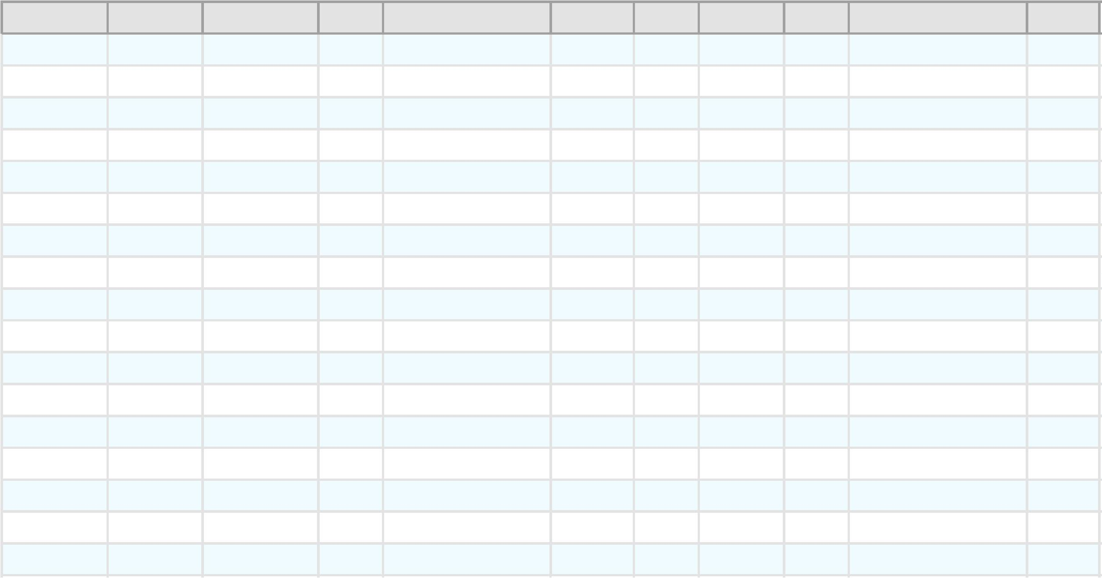

0
0
0
0
0
0
0
0
0
0
0
0
0
0
0
0
0
0
0
0
07098
07164
07165
07167
07168
07200
07201
07204
07205
07240
07380
07382
07504
07505
07506
07508
07509
07709
07710
07726
415581-1693887
500609-1993976
500609-1993975
500821-2051532
500621-2051534
500638-2099176
500621-2051538
500621-2051539
404969-1206596
5006888-2262925
426641-2193418
500772-2548528
20053079070
1,00 polohovací lůžko
26 827,50
26 827,50
26 827,50
26 827,50
26 827,50
26 827,50
26 827,50
26 827,50
26 827,50
26 827,50
26 040,00
26 040,00
26 040,00
26 040,00
26 040,00
26 040,00
26 040,00
24 045,00
24 045,00
24 045,00
2003 05.11.2003
2004 29.04.2004
2004 29.04.2004
2004 29.04.2004
2004 29.04.2004
2004 21.06.2004
2004 21.06.2004
2004 21.06.2004
2001 21.06.2004
2004 01.11.2004
2004 01.08.2005
2005 01.08.2005
2006 14.04.2006
2010 14.04.2006
2007 14.04.2006
2000 14.04.2006
2006 14.04.2006
2005 19.10.2006
2006 19.10.2006
2006 05.12.2006
028/0100 majetek k odpisu - nad 10000,- L I N E T
7
7
7
7
7
7
7
7
7
7
7
7
7
7
7
7
7
7
7
7
89,00 Kč
89,00 Kč
89,00 Kč
89,00 Kč
89,00 Kč
89,00 Kč
89,00 Kč
89,00 Kč
89,00 Kč
89,00 Kč
84,00 Kč
84,00 Kč
84,00 Kč
84,00 Kč
84,00 Kč
84,00 Kč
84,00 Kč
89,00 Kč
89,00 Kč
89,00 Kč
spol. s r.o.
1,00 polohovací lůžko Terno Plus
1,00 polohovací lůžko Terno Plus
1,00 polohovací lůžko Terno Plus
1,00 polohovací lůžko Terno Plus
1,00 polohovací lůžko Terno Plus
1,00 polohovací lůžko Terno Plus
1,00 polohovací lůžko Terno Plus
1,00 polohovací lůžko Terno Plus
1,00 polohovací lůžko Terno Plus
1,00 polohovací lůžko Terno Plus
1,00 polohovací lůžko Terno Plus
1,00 polohovací lůžko Terno Plus
1,00 polohovací lůžko Terno Plus
1,00 polohovací lůžko Terno Plus
1,00 polohovací lůžko Terno Plus
1,00 polohovací lůžko Terno Plus
1,00 polohovací lůžko Terno Plus
1,00 polohovací lůžko Terno Plus
1,00 polohovací lůžko Terno Plus
028/0100 majetek k odpisu - nad 10000,- L I N E T
spol. s r.o.
028/0100 majetek k odpisu - nad 10000,- L I N E T
spol. s r.o.
028/0100 majetek k odpisu - nad 10000,- L I N E T
spol. s r.o.
028/0100 majetek k odpisu - nad 10000,- L I N E T
spol. s r.o.
028/0100 majetek k odpisu - nad 10000,- L I N E T
spol. s r.o.
028/0100 majetek k odpisu - nad 10000,- L I N E T
spol. s r.o.
028/0100 majetek k odpisu - nad 10000,- L I N E T
spol. s r.o.
028/0100 majetek k odpisu - nad 10000,- L I N E T
spol. s r.o.
028/0100 majetek k odpisu - nad 10000,- L I N E T
spol. s r.o.
028/0100 majetek k odpisu - nad 10000,- L I N E T
spol. s r.o.
028/0100 majetek k odpisu - nad 10000,- L I N E T
spol. s r.o.
028/0100 majetek k odpisu - nad 10000,- L I N E T
spol. s r.o.
20090268236
028/0100 majetek k odpisu - nad 10000,- L I N E T
spol. s r.o.
20070020994
028/0100 majetek k odpisu - nad 10000,- L I N E T
spol. s r.o.
585000-362926
20053079075
028/0100 majetek k odpisu - nad 10000,- L I N E T
spol. s r.o.
028/0100 majetek k odpisu - nad 10000,- L I N E T
spol. s r.o.
20053026490
028/0100 majetek k odpisu - nad 10000,- L I N E T
spol. s r.o.
20053079071
028/0100 majetek k odpisu - nad 10000,- L I N E T
spol. s r.o.
20060035181
028/0100 majetek k odpisu - nad 10000,- L I N E T
spol. s r.o.


0
0
0
0
0
0
0
0
0
07799
07803
07805
07943
07945
08280
08282
08283
08291
20070020991
20070020995
20053026487
20080122388
500636-2099175
20053079074
20053079072
20090268257
500621-2051533
1,00 polohovací lůžko Terno Plus
1,00 polohovací lůžko Terno Plus
1,00 polohovací lůžko Terno Plus
1,00 polohovací lůžko Terno Plus
1,00 polohovací lůžko Terno Plus
1,00 polohovací lůžko Terno Plus
1,00 polohovací lůžko Terno Plus
1,00 polohovací lůžko Terno Plus
1,00 polohovací lůžko Terno Plus
46,00
24 045,00
24 045,00
24 045,00
26 705,00
26 705,00
26 705,00
26 705,00
26 705,00
26 705,00
1 203 531,00
2007 02.07.2007
2007 02.07.2007
2005 02.07.2007
2008 01.12.2008
2004 03.03.2009
2006 17.03.2010
2006 17.03.2010
2009 17.03.2010
2004 17.03.2010
028/0100 majetek k odpisu - nad 10000,- L I N E T
7
7
7
7
7
7
7
7
7
89,00 Kč
89,00 Kč
89,00 Kč
88,00 Kč
88,00 Kč
88,00 Kč
88,00 Kč
88,00 Kč
88,00 Kč
spol. s r.o.
028/0100 majetek k odpisu - nad 10000,- L I N E T
spol. s r.o.
028/0100 majetek k odpisu - nad 10000,- L I N E T
spol. s r.o.
028/0100 majetek k odpisu - nad 10000,- L I N E T
spol. s r.o.
028/0100 majetek k odpisu - nad 10000,- L I N E T
spol. s r.o.
028/0100 majetek k odpisu - nad 10000,- L I N E T
spol. s r.o.
028/0100 majetek k odpisu - nad 10000,- L I N E T
spol. s r.o.
028/0100 majetek k odpisu - nad 10000,- L I N E T
spol. s r.o.
028/0100 majetek k odpisu - nad 10000,- L I N E T
spol. s r.o.
3
6 194,00 Kč
PŘEDÁVAJÍCÍ
PŘÍJEMCE
Medimat Aktiv s.r.o.
Lannova 2061/8
11000 Praha 1
IČO 24956805
DIČ: CZ24956805
